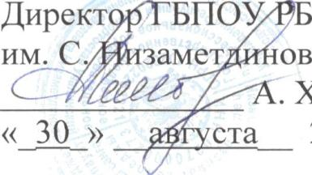
УТВЕРЖДАЮ
Директ БПОУ УКИиК им. С. замет ова
Н . Х. Гимазитдинова
ПРИНЯТ
решением педагогического совета ГБПОУ РБ УКИиК им. С. Низаметдинова от « 29 » августа 2025 г.
Протокол № 1

Годовой календарный учебный график ГБПОУ РБ Учалинский колледж искусств и культуры

имени С. Низаметдинова на 2025 -2026 учебный год
профессиональнои переподготовки дополнительного профессионального образования
- «Инструментальное исполнительство»
«Фортепиано», «Оркестровые струнные инструменты», «Оркестровые духовые и ударные инструменты», «Инструменты народного оркестра», «Национальные инструменты народов России»
- «Вокальное искусство»
- «Сольное и хоровое народное пение»
- «Хоровое дирижирование»
- «Декоративно — прикладное искусство и народные промыслы»
- «Народное художественное творчество»
«Хореографическое творчество»,
- «Социально-культурная деятельность»
«Организация и постановка культурно-массовых мероприятий и театрализованных представлений»
Теоретическое обучение:
- семестр — 16 недель;
- семестр — 18 недель.
Промежуточная аттестация — 22 декабря - 29 декабря и 20 — 30 мая.
Итоговая аттестация: 1 - 28 июня.
Каникулы: 30 декабря - 13 января.

